PHÒNG GD&ĐT ĐÔNG TRIỀU  TRƯỜNG TH HOÀNG QUẾ | CỘNG HÒA XÃ HỘI CHỦ NGHĨA VIỆT NAM Độc lập – Tự do – Hạnh phúc  Hoàng Quế, ngày 01 tháng 9 năm 2023

THÔNG BÁO
Chương trình công tác tuần 2 tháng 9 năm 2023
Từ ngày 11/09/2023 đến 17/09/2023

Thứ ngày | Thời gian | Nội dung công việc |  | Lực lượng tham gia | Địa điểm
Thứ hai  (11/09/2023) | Sáng 7h30’ | Tổ chức cho học sinh ăn bán trú Kiểm tra nề nếp học sinh, vệ sinh lớp học |  | BGH, GV, NV, HS | Các phòng học
Thứ năm  (14/09/2023) | Sáng 7h30’ | GVCN vào sổ Đăng bộ nhận HS, hoàn thành thông tin. |  | GVCN  khối 1 | Văn phòng nhà trường
 | Chiều 14h00’ | GVCN vào sổ Đăng bộ nhận HS, hoàn thành thông tin. |  | GVCN  khối 2,3 | Văn phòng nhà trường
Thứ sáu  (15/09/2023) | Sáng 7h30’ | GVCN vào sổ Đăng bộ nhận HS, hoàn thành thông tin. |  | GVCN  khối 4,5 | Văn phòng nhà trường
 | Chiều 14h00’ | Đăng ký danh hiệu thi đua, SKKN, GPST. |  | BGH  ,GV,  NV | Văn phòng nhà trường
 | Chiều 15h00 | Phối hợp với Trung tâm Anh ngữ Ocean Edu Mạo Khê tổ chức Lễ Vinh danh cuộc thi “Thắp sáng tiềm năng của bạn” cho học sinh của trường. |  | BGH, GV, NV, HS | Sân trường
Nơi nhận:  - Các tổ, bộ phận, GV, NV (t/h);  - Lưu VP. |  |  |   HIỆU TRƯỞNG  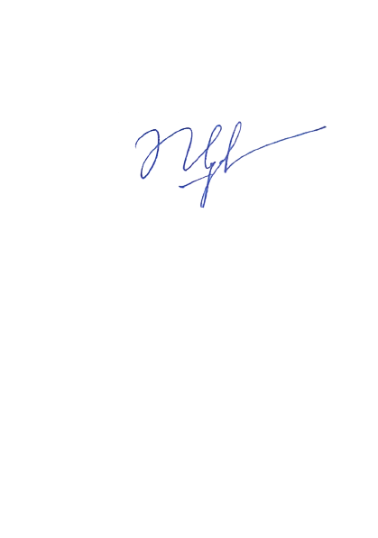  Vũ Quế Nga

